

Rapport de projet

Refonte du site de Tim Burton

Hurier Médéric
mederic.hurier@etudiant.univ-nancy2.fr
Licence ISC parcours Miage

Année 2011-2012
Table des matières
0. Installation 2
0.1. Configuration de la base de données 2
0.2. Installation sur le serveur web 2
0.3. En cas de problèmes 2
1. Contexte du projet 3
1.1. Expression du besoin 3
1.2. Valeur ajoutée de la refonte 3
1.3. Choix technologiques 3
2. Conception 4
2.1. Rubriques du site 4
2.2. Schéma de la base de données 5
2.3. Intégration du framework Yii 5
3. Utilisation 6
3.1. Interface d'administration 6
3.2. Navigation 7
3.3. Effets graphiques 7

0. Installation

0.1. Configuration de la base de données

La base de données de l'application doit s'appeler « tim_burton » et un utilisateur ayant tous les droits sur cette base doit être crée : tim_burton / miage.
La configuration peut être modifié depuis le fichier : blog/tim_burton/protected/config/main.php
Le fichier blog/tim_burton/protected/data/schema.mysql.sql doit ensuite être exécuté pour remplir la base.

0.2. Installation sur le serveur web

Yii nécessite PHP5 dans une version supérieur à la 5.1. Des configurations supplémentaires peuvent être requises. Pour plus d'information, vous pouvez me contacter ou vous rendez à la page suivante :
http://www.yiiframework.com/doc/guide/1.1/en/quickstart.installation
Pour utiliser l'application, il suffit de déplacer le répertoire « blog » dans un dossier servit par le serveur web.
Le site devrait être accessible à l'adresse suivante : http://localhost/[chemin]/blog/tim_burton

0.3. En cas de problèmes

En cas de problème avec l'installation, merci de me contacter à l'adresse suivante :
mederic.hurier@etudiant.univ-nancy2.fr

1. Contexte du projet

1.1. Expression du besoin

Tim Burton est un réalisateur, scénariste et producteur américain de renommée mondiale. Ses œuvres et sa vie suscitent beaucoup d'intérêt de la part de ses fans, et génèrent un important trafic sur Internet.
Les sites non officiels en ligne n'offrent pas une présentation moderne et attirante de l'artiste, comme en atteste ce site Internet : http://www.ed-wood.net/ed_wood.htm.

Afin de capter les requêtes des fans, il convient de mettre en place un site web novateur, dynamique et extensible pour répondre aux attentes des internautes. Dans un premier temps, il permettra de présenter une vitrine exhaustive servant de référence aux visiteurs.
A terme, des publicités et des campagnes de lettre d'informations (newsletter) seront incluses pour générer des revenus et financer le site.

1.2. Valeur ajoutée de la refonte

La valeur ajoutée du nouveau doit tenir compte de 3 critères :
- Ajout de contenu par des rédacteurs (billet d'humeur, filmographie, biographie)
- Intégration de fonctionnalités sociales (commentaires, réseaux sociaux)
- Possibilité d'ajouter facilement de nouvelles fonctionnalités (publicité, newsletter)

1.3. Choix technologiques

L'investissement initial étant limité, les technologies du site doivent reposer sur des bases largement utilisées, pouvant être hébergées facilement et à peu de frais.
L'ensemble de logiciel sélectionné pour ce site est le populaire LAMP (Linux, Apache, MySQL, PHP) qui est déjà déployé sur de nombreux sites.

Pour répondre au critère d'extensibilité, un cadriciel (framework) web sera utilisé pour que le projet puisse être facilement compris par d'autres développeurs et fournir un cadre de développement souple mais robuste.
Après croisement de plusieurs sources (dont la sélection du site http://www.phpframeworks.com/top-10-php-frameworks/), le framework YII a été retenu pour supporter la plateforme du site. Il est très rapide et offre de nombreuses fonctionnalités intéressantes.

Enfin, l'application devra être réalisé en HTML5 et CSS3 pour tenir compte des dernières possibilités graphiques et sémantiques offertes par les navigateurs web.

2. Conception

2.1. Rubriques du site

Les sites http://html5gallery.com/ et http://101besthtml5sites.com/ référencent les plus beaux sites HTML5 crées récemment. L'étude de ces sites montrent une tendance vers un design minimaliste et allant à l'essentiel. La refonte du site doit tenir compte de ces changements de mentalité.

L'interface utilisateur sera composée d'un bandeau, d'une barre de navigation, d'un menu de contexte, d'une zone de contenu et d'un pied de page :
BANDEAU

NAVIGATION

MENU
CONTENU

PIED DE PAGE

- La bandeau est une simple image de Tim Burton reprenant le nom du site
- La barre de navigation regroupe les rubriques du site
- La zone de contenu affiche le corps du document
- Le menu contient un récapitulatif des derniers billets, et des fonctions de réseaux sociaux
- Sur le pied de page, on est inscrit les références du site et du créateur.

La barre de navigation permet d'accéder aux différentes pages du site :
- Une page « Accueil » avec un slide d'images liées à l'artiste
- Une page « Billets » listant les billets, et permettant d'afficher le détails et les commentaires
- Une page « Films » listant une partie des films réalisés
- Une page « Biographie » présentant la vie de Tim Burton
- Une page contact permettant de contacter l'administrateur en cas de problème

En plus de l’interface utilisateur, une interface d'administration permettra à un rédacteur authentifié d'ajouter des billets, des films ou de compléter la biographie du réalisateur. Des fonctions de modérations de commentaire permettront de surveiller le comportement des utilisateurs.

2.2. Schéma de la base de données

La base de données utilisée par le projet est MySQL avec le moteur de stockage innoDB, capable de gérer les clés étrangères.

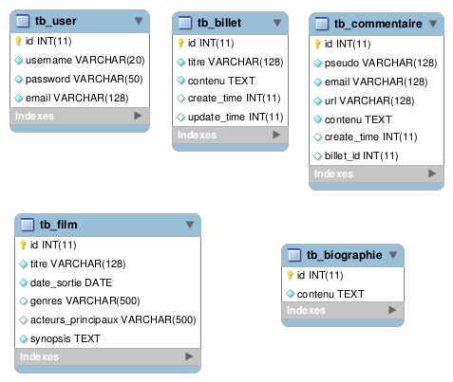

Schéma descriptif de la base de données

Les relations du modèle sont :
- tb_user : Identifiants pour un administrateurs
- tb_film : Résumés des films de Tim Burton
- tb_billet : Articles courts de blog
- tb_commentaire : Commentaires laissés par les utilisateurs. Liés aux billets
- tb_biographie : Ne contient qu'un enregistrement, la biographie de Tim Burton

2.3. Intégration du framework Yii

Yii est un framework PHP5 basé sur le modèle MVC (Modèle, Vue, Controlleur). Il permet au développeur d'organiser son code, en séparant la logique métier, l'enregistrement dans la base de données et la présentation des informations.
La structure du projet découle de l'arborescence du framework. Le code du framework est placé dans un dossier « framework », et les autres projets sont des dossiers placés au voisinage de ce dernier (par exemple : tim_burton).
La page suivante présente l’arborescence d'un projet Yii :
|-- framework // Code du framework Yii
`-- tim_burton // Projet de blog du framework
|-- css // Fichiers CSS accessibles publiquement
|-- images // Images accessibles publiquement
|-- js // Fichiers JS accessibles publiquement
`-- protected // Fichiers de l'application protégés
|-- config // Fichiers de configuration
|-- controllers // Classe de la couche contrôleur
|-- data // Fichiers des données initiales (SQL)
|-- models // Classe de la couche modèle
`-- views // Classe de la couche vue (html)
|-- billet // Gabarits des billets
|-- biographie
|-- film
|-- layouts // Squelettes (partie graphique commune, comme le bandeau)
`-- site

La logique du framework est intéressante et sépare les fichiers accessibles publiquement par les utilisateurs du site, et ceux qui sont protégés (dossier « protected »).
La structure du site étant basé sur un modèle MVC, les dossiers principaux utilisés par le développeur sont : controllers, models et views.

3. Utilisation

3.1. Interface d'administration

L'interface d'administration est accessible depuis http://localhost/blog/tim_burton/site/admin/. Pensez à rajouter l'arborescence à partir du serveur web avant le fragment URL « blog ».
Les identifiants de connexion sont : admin/miage

Son but est de créer, modifier, supprimer et visualiser des billets, des films et la biographie. En plus de ces fonctions, il est possible de modérer les commentaires en cliquant sur le bouton loupe « Voir » depuis la page « Billet ».

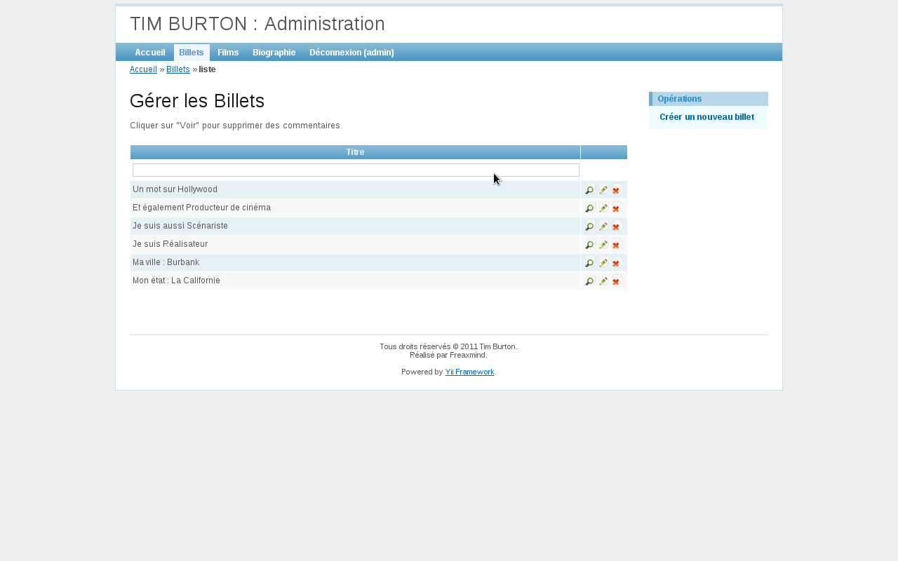

3.2. Navigation

La profondeur du site est limitée à deux clics. Les différentes pages du site sont accessibles depuis la barre de navigation, et la page « Billet » permet d'afficher la liste des billets consultables.

Les derniers billets postés sont affichés dans le menu gauche. C'est également depuis ce bloc que l'on peut partager la page actuellement consultée sur ses réseaux sociaux.

Des liens vers mon site personnel ont été ajoutés dans le bandeau haut et le pied de page, il ne change pas la page consultée mais ouvrent de nouveaux onglets.
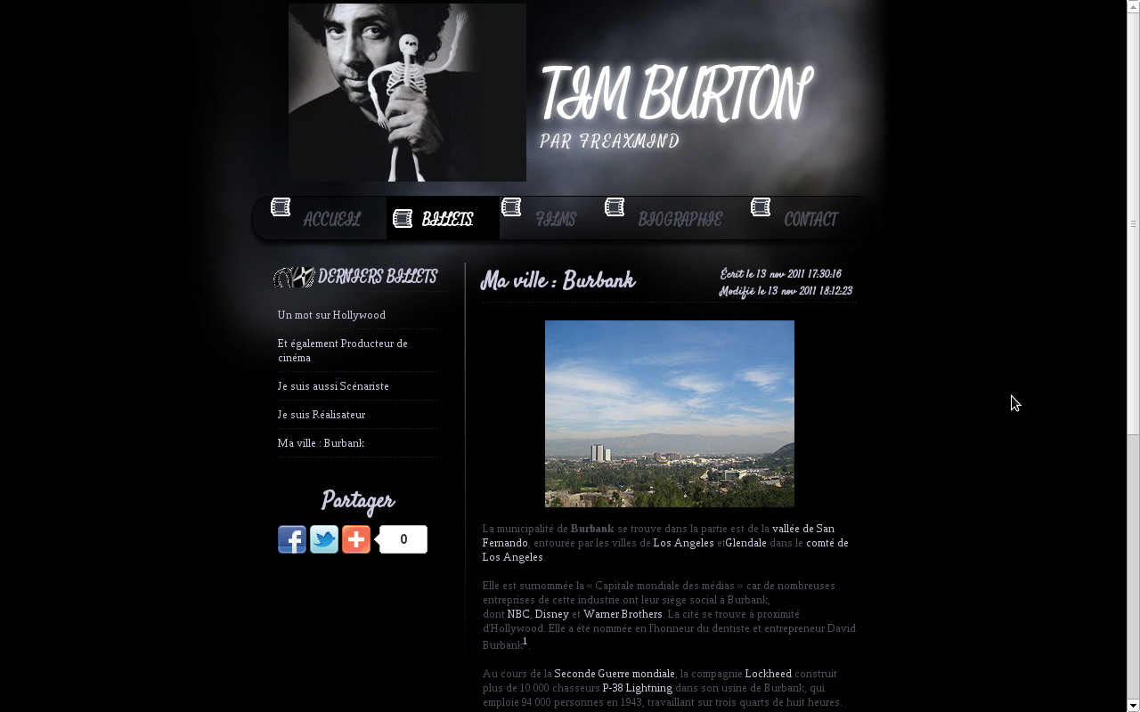

3.3. Effets graphiques

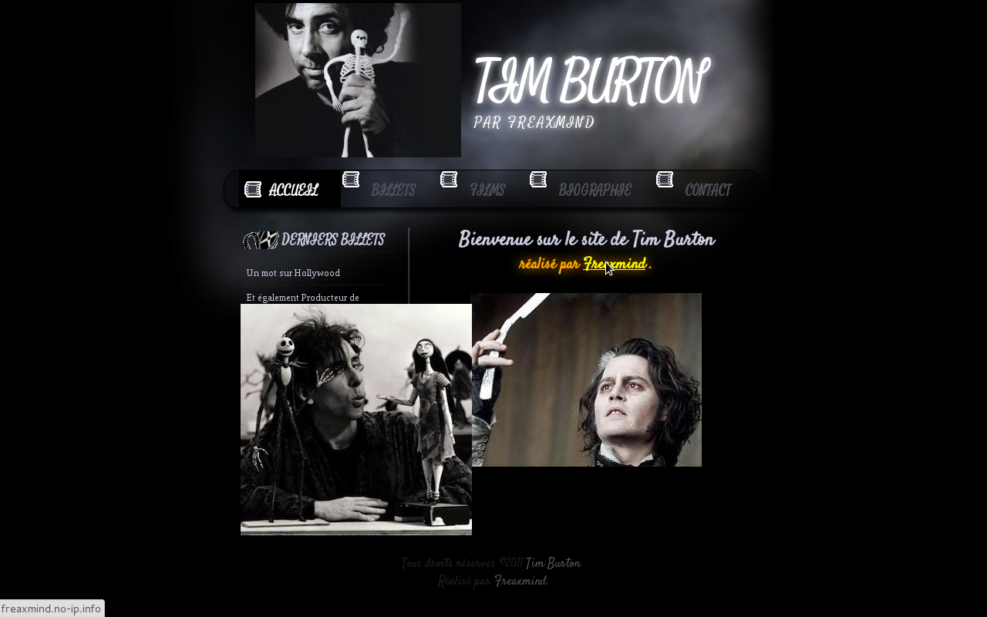
Différents effets sur le site en Jquery et en CS33 ont été ajoutés. On peut lister par exemple :
- Des effets d'ombrage sur les titres et les affiches de films
- Des changements de couleurs sur les liens et les titres
- Un effet sur les boutons de la barre de navigation
- Un slide d'image sur la page d'accueil
- L'apparition d'une fenêtre popup au clic sur les affiches de film
- L'apparition du formulaire des commentaires en cliquant sur le bouton de la consultation des billets

Le code de ces fonctions se trouvent dans les fichiers :
- blog/tim_burton/css/design.css
- blog/tim_burton/js/fonctions.js

